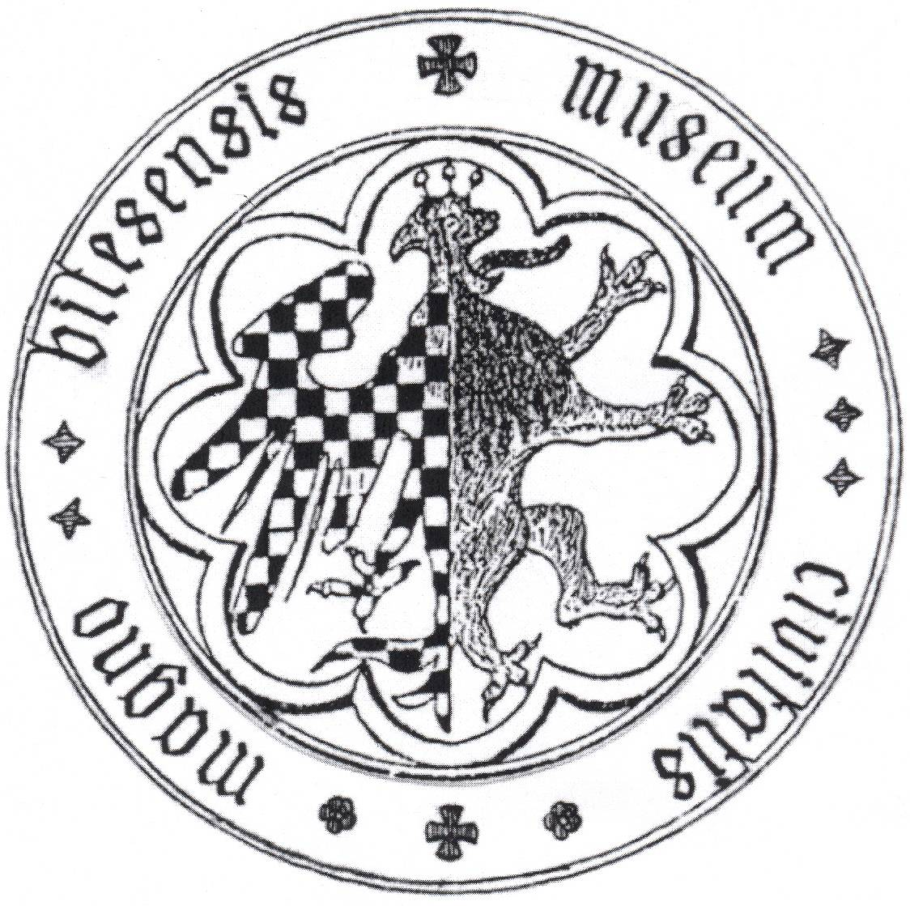 | Městské muzeum ve Velké Bíteši  Masarykovo náměstí 5, 595 01 Velká Bíteš  tel.: 566 789 380  mobil: 731 852 112  e-mail: muzeum.velkabites@seznam.cz

Ve Velké Bíteši dne 25. srpna 2014

Tisková zpráva

Krojované panenky v bítešském muzeu

V hlavním výstavním sále bítešského muzea proběhne poslední srpnový víkend instalace výstavy krojovaných panenek z dílny Marie žilové a Evy Jurmanové. Obě autorky žijí v Novém Veselí nedaleko Žďáru nad Sázavou. Paní Marie Žilová dřív pracovala jako archivářka a její dcera Eva Jurmanová je učitelkou v MŠ. O krojované panenky se začaly zajímat před čtrnácti lety. Tehdy je požádala etnografka Horáckého muzea v Novém Městě na Moravě, zda by nezhotovily repliku vyšívaného kožichu pro krojového panáčka. Jak se mi svěřily, zhotovit miniaturní kožich a ještě k tomu vyšívaný nebylo jednoduché a pokus se nezdařil. Pro tuto tématiku se však nadchly a pustily se do ušití dívčího kroje pro malou panenku. Získaly popis kroje z Třebíčska od etnografa Vratislava Bělíka a první krojačka byla zanedlouho na světě. Od té doby se tímto koníčkem zabývají nepřetržitě. Paní Žilová miniaturní kroje šije a její dcera vyšívá. Zhotovit takový kroj je práce časově náročná, předpokládá to nejen zručnost, ale také pečlivost a trpělivost.

Předlohou pro ruční výrobu krojů jim jsou popisy a střihy starých historických lidových krojů. Výšivky zmenšují podle původních kreseb a oděvní součástky šijí vše ručně. Používají staré nebo podobné současné materiály, stuhy, krajky - z nichž některé jsou ručně paličkované. Spolupracují také s akademickou výtvarnicí Dagmar Jurčíkovou, která vyrábí originální porcelánové panenky, na které vytvářejí naše národní kroje pro její výstavy a soutěže v zahraničí.

Počet krojaček a krojáčků, které zhotovily se pohybuje kolem 200 ks. Standardní výška krojaček bývá 39 cm, nechybí však panenky mnohem větší a na druhé straně mnohem menší. Doma uchovávájí úctyhodnou sbírku, její část / 90 ks / budete mít možnost shlédnout na této výstavě. Jejich stálou expozici panenek v pracovních krojích můžete kdykoliv navštívit na Slezskoostravském hradě v Ostravě.

Jsme velice rádi, že se nám podařilo zrealizovat tuto výstavu v bítešském městském muzeu právě o zdejších tradičních hodech - v čase, kdy se místní mládež slavnostně strojí do lidových krojů a celé město žije každoroční hodovou atmosférou. Navážeme tak na výstavu kroječek z roku 2010, kde byly prezentovány sváteční kroje z Čech, Moravy a Slezska. Současná výstava bude zaměřená na pracovní a polosváteční kroje. Opět nebude chybět zastoupení krojaček z Velkobítešska například v podobě Dožínek nebo Vynášení smrtky . Výroba těchto krojů byla inspirována tradičními obyčejevými svlavnostmi v průběhu kalendářního roku.

Kroje jsou důležitým článkem naší národní kultury, třebaže se nosí již jen o slavnostech, některých obyčejových příležitostech a folklorních akcích. Krojované panenky Marie Žilové a Evy Jurmanové jsou přesnou replikou českých a moravských lidových krojů. Na rozdíl od krojaček jiných výrobců – v jejich sbírce co kus, to originál.

Výstava bude zahájena vernisáží, která se bude konat v úterý 2. září od 17 hodin v hlavním sále muzea. Při této příležitosti nás výstavou provedou tvůrkyně krojaček. Ukončení výstavy v bítešskem muzeu nese datum 15. října 2014 .

S pozdravem,

Mgr. Ivo Kříž
vedoucí muzea

